بند جدول الأعمال: PL-2 | الوثيقة C26/32-A
 | ‏9‏ مارس‏ 2026
 | الأصل: بالإنكليزية
تقرير من الأمينة العامة
مشروع الخطة المالية للفترة 2031-2028
الغرض
تعرض هذه الوثيقة مشروع الخطة المالية للفترة 2031-2026.
الإجراء المطلوب من المجلس
يُدعى المجلس إلى دراسة مشروع الخطة المالية للفترة 2031-2026 وتقديم المشورة والتوجيه لإحالته لاحقاً إلى مؤتمر المندوبين المفوضين لعام 2026.
الصلة بالخطة الاستراتيجية
تقدم هذه الوثيقة الحدود المالية التي ستطبق على تنفيذ الخطة الاستراتيجية للفترة 2031-2026.
الآثار المالية
تقدم هذه الوثيقة الحدود المالية التي ستطبق على تنفيذ الخطة الاستراتيجية للفترة 2031-2026.
___________
المراجع
المقرَّر 5 (المراجَع في بوخارست، 2022) الصادر عن مؤتمر المندوبين المفوضين؛ والرقم 51 من دستور الاتحاد الدولي للاتصالات

1 مقدمة
1.1 الغرض من مشروع الخطة المالية للفترة 2031-2028 هو توفير أداة لمؤتمر المندوبين المفوضين لعام 2026 لإرساء الأساس لإعداد ميزانيتي الاتحاد للفترتين 2029-2028 و2030-2031. وبتحديد مبلغ وحدة المساهمة للفترة 2031-2028 وبالنظر في جميع الجوانب ذات الصلة لعمل الاتحاد في الفترة المعنية (المادة 8، الرقم 51 من الدستور)، يحدد المؤتمر الحدود المالية ذات الصلة حتى مؤتمر المندوبين المفوضين التالي.
2.1 وتوفر الخطة المالية إطاراً يحدد للدول الأعضاء التزاماتها المالية تجاه الاتحاد للفترة 2031-2028، استناداً إلى المبلغ المتفق عليه لوحدة المساهمة، والطريقة التي ستوزع بها مساهمتها المالية للاتحاد عبر أولويات الأعضاء للاتحاد التي أعرب عنها من خلال الخطة الاستراتيجية.
3.1 ووفقاً لأحكام الرقم 161B من المادة 28 من دستور الاتحاد، وبناءً على اقتراح من الأمينة العامة، حدد المجلس مبلغاً مؤقتاً لوحدة المساهمة بمبلغ 318 000 فرنك سويسري.
4.1 وبموجب المقرر المراجَع 5، بشأن إيرادات الاتحاد ونفقاته للفترة 2031-2028، سيضع مؤتمر المندوبين المفوضين لعام 2026، من خلال الخطتين الاستراتيجية والمالية للفترة 2031-2028، إطاراً وتوجيهات توضع على أساسها ميزانيتا فترتي السنتين 2029-2028 و2030-2031. وترد الخطة المالية للفترة 2031-2028، بالصيغة التي راجعها ووافق عليها مؤتمر المندوبين المفوضين لعام 2026، في الملحق 1 بالمقرر 5.

22 الخطة الاستراتيجية‬‬‬‬‬‬‬
1.2 سيعرض مشروع الخطة المالية للفترة 2031-2028 ويناقش خلال الاجتماع المشترك لفريق العمل التابع للمجلس والمعني بالموارد المالية والبشرية (CWG-FHR) وفريق العمل التابع للمجلس والمعني بالخطتين الاستراتيجية والمالية (CWG-SFP) في أبريل 2026. وستسمح هذه المناقشات للمجلس باستعراض الخطة المالية المتوقعة للاتحاد والنظر في الموارد التي ستنفذ في نطاقها الخطة الاستراتيجية للفترة 2031-2028.
2.2 ويجري وضع الخطة الاستراتيجية وفقاً للرقم 74A من المادة 11 من دستور الاتحاد والرقم 62A من المادة 4 من اتفاقية الاتحاد، اللذين يخولان الأمين العام بأن يقوم، بمساعدة لجنة التنسيق، بتزويد الدول الأعضاء وأعضاء القطاعات بالمعلومات اللازمة لإعداد سياسات الاتحاد وخطته الاستراتيجية، بينما يبدأ المجلس إعداد مشروع الخطة قبل مؤتمر المندوبين المفوضين. ومن خلال قرار المجلس 1428 (دورة المجلس لعام 2024)، فوض المجلس إعداد مشروعي الخطتين الاستراتيجية والمالية إلى فريق العمل التابع للمجلس والمعني بالخطتين الاستراتيجية والمالية (CWG-SFP)، حيث تشارك الدول الأعضاء وأعضاء القطاعات على قدم المساواة. ويتماشى مشروع الخطة المالية هذا مع الأولويات المحددة في المشروع الحالي للخطة الاستراتيجية، وسيراجع حسب الحاجة لضمان المواءمة الكاملة مع الخطة الاستراتيجية النهائية المعتمدة للفترة 2031-2028.
3.2 وتطبق الخطة المالية نهجاً قائماً على النتائج وتخصص الاعتمادات من الإيرادات المتوقعة المتاحة للأمانة في الفترة 2031-2028 من الميزانية العادية للأولويات المحددة في الخطة الاستراتيجية.
4.2 وستترجم الخطة المالية والخطة الاستراتيجية إلى مخصصات مالية محددة للمكاتب والأمانة العامة من خلال عملية الخطة التشغيلية، مما سيوفر التمويل لعملهم لتحقيق النواتج المتوقعة، استناداً إلى مساهمات كل طرف في تحقيق كل أولوية. ومن شأن ذلك أن يضمن تطابقاً واضحاً بين الأنشطة المخططة والموارد اللازمة لتنفيذها.
5.2 ومن ثم، يسترشد مشروع الخطة المالية بعدة معلمات ومحددات رئيسية، منها:

• الأهداف والأولويات الاستراتيجية المحددة في الخطة الاستراتيجية؛

• مستوى وحدة المساهمة التي وافقت عليها الدول الأعضاء؛

• المستوى المتوقع من الإيرادات المتاحة للاتحاد خلال فترة التخطيط، والذي يحدد السقف العام للنفقات المخططة؛

• الميزانيات السابقة المعتمدة والأداء المالي للقطاعات والمكاتب والأمانة العامة.
7.2 وفي هذا الإطار، تحدد الخطة المالية محفظة الموارد الإجمالية المتاحة للاتحاد للفترة 2031-2028. وبالتالي، سيتعين تحقيق تنفيذ الخطة الاستراتيجية ضمن هذه المعايير المالية، مما يتطلب تحديد أولويات الأنشطة وكفاءة استخدام الموارد لضمان تنفيذ أولويات الاتحاد بطريقة مستدامة مالياً.

3 الأسس والافتراضات
1.3 فيما يخص المساهمات المقررة (الدول الأعضاء وأعضاء القطاعات والمنتسبون والهيئات الأكاديمية)، يستند مستوى الإيرادات إلى المعلومات المتاحة في 1 يناير 2026. وتمثل المساهمات المقررة أكثر من ثلاثة أرباع إيرادات الاتحاد. وأي تغيير في عدد وحدات المساهمة التي تدفعها الدول الأعضاء سيؤثر على الإيرادات المتوقعة للفترة 2031-2028، وبالتالي، سيتعين تعديل النفقات المتوقعة في الخطة المالية وفقاً لذلك.
2.3 ولا يزال مبلغ وحدة المساهمة دون تغيير منذ عام 2006، وهو 318 000 فرنك سويسري لكل وحدة، وهو ما يعني نمواً اسمياً صفرياً. وخلال الفترة من يناير 2006 إلى يناير 2026، ارتفع مؤشر أسعار الاستهلاك (CPI) في جنيف بنسبة 10,5 في المائة. ولو احتسبت وحدة المساهمة وفقاً لمؤشر أسعار الاستهلاك في جنيف، لكان مبلغ وحدة المساهمة سيبلغ الآن 351 400 فرنك سويسري، أي بزيادة قدرها 33 400 فرنك سويسري (النمو الحقيقي الصفري). وكانت هذه الزيادة في المساهمات المقررة ستبلغ 54,6 مليون فرنك سويسري لفترة السنوات الأربع، مما كان سيمول الأولويات الاستراتيجية تمويلاً مناسباً. ونظراً إلى قرار الإبقاء على وحدة المساهمة في مستواها الحالي، فلن يتمكن مشروع الخطة المالية من استيعاب التمويل الكامل بالمستويات التي اقترحتها المكاتب والأمانة العامة تنفيذاً للأولويات الاستراتيجية. وهذا ضروري لضمان اقتصار الإنفاق المخطط له على الإيرادات المتوقعة. ويعرض القسم 5 معلومات تتعلق ببعض قيود التمويل التي سيواجهها الاتحاد في تنفيذ هذه الخطة المالية.
3.3 وفيما يتعلق باسترداد التكاليف والإيرادات الأخرى، تتوافق التوقعات الواردة في مشروع الخطة المالية للفترة 2031-2028 توافقاً كبيراً مع الإيرادات الفعلية التي حققها الاتحاد خلال فترة السنتين 2025-2024 والإيرادات المتوقعة المدرجة في الميزانية لفترة السنتين 2027-2026. وجدير بالذكر أن التنبؤات الخاصة بالإيرادات المتأتية من معالجة بطاقات التبليغ عن الشبكات الساتلية (SNF) تتضمن زيادة متوسطة. وفي حين يتوقع أن تكون إيرادات بطاقات التبليغ في الفترة 2029-2028 (20 مليون فرنك سويسري) عند مستويات أعلى بشكل طفيف مما هو عليه في الفترة 2025-2024 (16,2 مليون فرنك سويسري)، فيتوقع حدوث ارتفاع طفيف إضافي في الإيرادات في الفترة 2031-2030 (25 مليون فرنك سويسري) مما يعكس زيادة أحجام المعالجة التي ستتحقق من خلال استثمارات النظام المخططة والتعديلات التشغيلية. ومع ذلك، لا يتوقع أن يؤدي هذا الاسترداد إلى العودة إلى مستويات الإيرادات العليا المدرجة في الميزانية التي لوحظت في الدورات السابقة للخطة الاستراتيجية.
4.3 وبناءً على ما سبق، ترسم الإيرادات المقدرة للفترة 2031-2028 صورة ثابتة. ومن المتوقع (على النحو المبين في الجدول 1 أدناه) أن تظل إيرادات الاتحاد عند مستويات مماثلة لتلك التي لوحظت خلال فترة السنتين 2025-2024، مع تحقيق نمو طفيف أو عدم تحقيق أي نمو، مع وجود خطر متوسط يتمثل في حدوث انخفاضات طفيفة إلى متوسطة في سنوات محددة، حسب تقلبات السوق فيما يخص بنود استرداد التكاليف. ويعرض الجدول 1 أدناه توزيع جميع الإيرادات إلى جانب مقارنته بالميزانية المعتمدة للفترة 2027-2026 والنتائج الفعلية للفترة 2025-2024.
الجدول 1 - الإيرادات حسب مصدر الأموال (2024 إلى 2031)
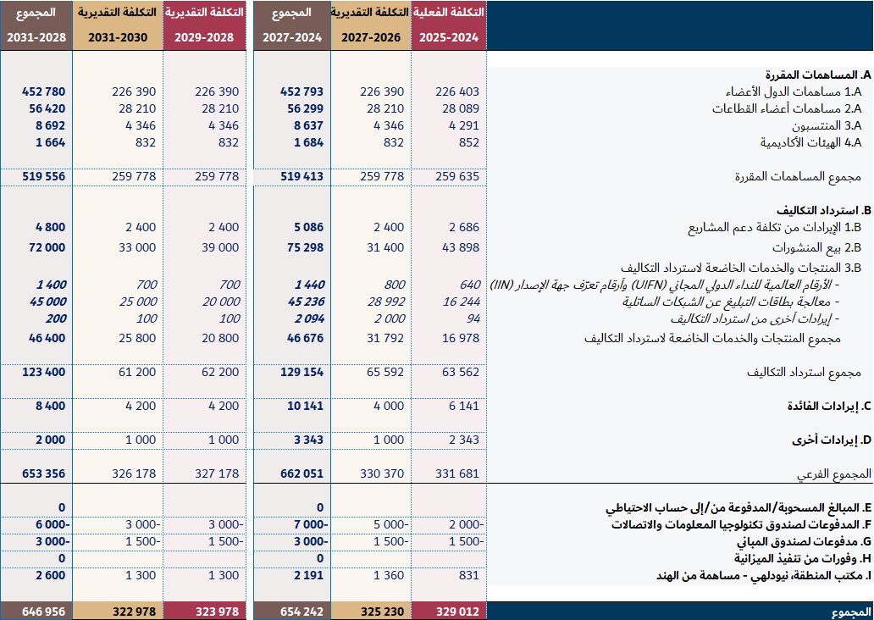

4 استخدام الموارد المالية
1.4 على جانب النفقات، من المتوقع أن يتعرض الاتحاد لزيادة التكاليف بسبب التضخم وزيادة المرتبات وارتفاع تكاليف الرعاية الصحية وعوامل تضخم أخرى. وبناءً على ذلك، فإن تنفيذ الخطة المالية من خلال ميزانيتين في الفترتين 2029-2028 و2030-2031 سيتطلب تحديد دقيق للأولويات لضمان استمرارية الولايات الأساسية والوظائف القانونية، بتكاليف متزايدة، في حدود إيرادات ثابتة.
2.4 وستكون هناك حاجة إلى تنفيذ تدابير الكفاءة لضمان التوازن في ميزانيتي فترتي السنتين 2029-2028 و2030-2031، ضمن الحدود العامة الواردة في مشروع الخطة المالية للفترة 2031-2028. ولضمان ضبط الميزانية والاستدامة المالية طويلة الأجل، سيلزم وضع مجموعة من تدابير الكفاءة الهيكلية خلال الفترة 2031-2028، بما في ذلك ما يلي:

• يجب أن تظل تكاليف القوة العاملة متماشية مع المحفظة المالية المتاحة، وتشير التوقعات الحالية إلى أنه سيكون من الضروري إجراء تخفيض متوسط في المستويات الإجمالية للتوظيف للحفاظ على النفقات في حدود الإيرادات المتوقعة في سياق نمو الإيرادات الاسمية الصفري وزيادة التكاليف. وستستخدم الأمانة أساليب مختلفة بما في ذلك الإدارة الاستراتيجية للوظائف الشاغرة، وبرامج إنهاء الخدمة المتفق عليها، والتناقص الطبيعي وإعادة التوزيع المستهدفة.

• يجب أن يترجم التحديث الجاري للأنظمة المؤسسية الأساسية - بما في ذلك SAP S/4HANA وMicrosoft Dynamics (CRM) وCvent والمنصات الرقمية ذات الصلة - إلى كفاءات تشغيلية قابلة للقياس. ومن المتوقع أن تؤدي هذه الاستثمارات إلى الحد من العمليات اليدوية، وإلغاء أنظمة التتبع المتوازية، وتعزيز سلامة البيانات، وتقييس سير العمل من طرف إلى طرف عبر الشؤون المالية والموارد البشرية والمشتريات وإدارة المشاريع. وبمرور الوقت، ينبغي أن يمكن هذا التحول الرقمي من هياكل إدارية أصغر حجما ومراقبة أفضل للتكاليف.

• ستتطلب نفقات السفر والاجتماعات وغيرها من الفعاليات انضباطاً مستمراً. وسيكون من الضروري توسيع استعمال اجتماعات الاتحاد وفعالياته الافتراضية والمختلطة، وزيادة المشاركة الافتراضية لموظفي الاتحاد في الاجتماعات والفعاليات العالمية، وتعزيز تحديد أولويات البعثات، وتشديد الرقابة على السفر غير الضروري، لضمان توافق نفقات البعثات مع الأهداف الاستراتيجية. كما ينبغي أن يدعم تحديث نظم إدارة الفعاليات والمؤتمرات زيادة كفاءة استخدام الموارد وتحسين تخطيط الاجتماعات.

• أخيراً، سيتواصل ترشيد المشتريات وأوجه التآزر بين القطاعات، بما في ذلك توحيد العقود، والحد من ازدواجية الخدمات، وتعزيز تنسيق وظائف الدعم عبر الأمانة.
وهذه التدابير ليست تعديلات مؤقتة، وإنما يجب أن تشكل جزءاً من جهد أوسع يرمي إلى مواءمة هيكل التكاليف في الاتحاد مع مسار أكثر تقييداً للإيرادات للفترة 2031-2028. وسيتطلب الحفاظ على التوازن المالي في ظل هذه الظروف انضباطاً إدارياً مستداماً وتحقيقاً كاملاً لمكاسب الكفاءة المرتبطة بمبادرات التحول الحالية.
3.4 وكما نوقش في القسم 2.2 أعلاه، يقدم مشروع الخطة المالية للفترة 2031-2028 بما يتماشى مع وضع الخطة الاستراتيجية للفترة 2031-2028. وقد فوض المجلس إعداد مشروعي الخطتين الاستراتيجية والمالية إلى فريق العمل التابع للمجلس والمعني بالخطتين الاستراتيجية والمالية (CWG-SFP). ستستخدم الموارد المالية المتاحة خلال الفترة 2031-2028، على النحو المبين في هذه الوثيقة، لتحقيق الغايات والأولويات الاستراتيجية على النحو المحدد في الخطة الاستراتيجية للفترة 2031-2028. ولا تزال تلك الخطة الاستراتيجية قيد الإعداد، ولكن الأمانة حددت مواءمة المنتجات والخدمات الحالية التي يقدمها الاتحاد ومسارات العمل المضطلع بها مع مشاريع الأولويات الجديدة والنواتج المقترحة في مشروع الخطة الاستراتيجية (استناداً إلى خطط عمل 2026). واستناداً إلى هذه المواءمة، اقترحت الأمانة تخصيص الموارد المالية لمشاريع الأولويات هذه. وترد المخصصات المقترحة في الجدول 2 أدناه. وترد التكاليف المطلوبة لتحقيق العوامل التمكينية المحددة في مشروع الخطة الاستراتيجية ضمن تكاليف تحقيق الأولويات.
4.4 وعلى الرغم من أن الأمانة قد اقترحت مخصصات، فإنه من المسلم به أن الأولويات الواردة في المشروع الحالي عرضة للتغيير من جانب الأعضاء. وقد يرغب الأعضاء أيضاً في تعديل مستوى الأهمية المعطاة للأولويات المحددة عن طريق تعديل نسبة موارد الاتحاد المخصصة لكل أولوية. وبالتالي، يمكن تعديل المخصصات المقترحة في مشروع الخطة المالية للفترة 2031-2028 حسبما يحدده الأعضاء خلال الاجتماع المقبل للفريق CWG-SFP أو في مؤتمر المندوبين المفوضين لعام 2026، قبل وضع الصيغة النهائية للوثيقة والموافقة عليها.
الجدول 2 - ملخص الأولويات حسب فترة السنتين
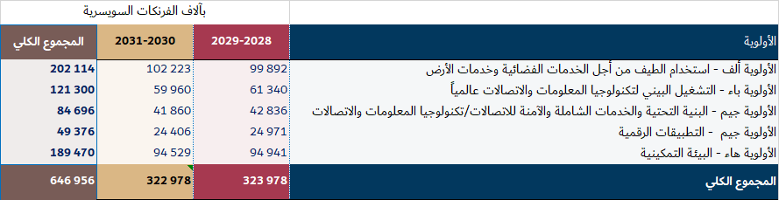

5 القيود المالية
1.5 بالنظر إلى نقص النمو في الإيرادات المتوقع للفترة 2031-2028، والزيادة المتوقعة في نفقات الاتحاد، لن يتسنى تمويل بعض المبادرات التي من شأنها تحسين فعالية الاتحاد وربما التأثير على تحقيق الغايات الاستراتيجية ضمن الخطة المالية. وتشمل هذه المبادرات ما يلي:

• اعتمادات التمويل لدعم الآثار المالية للمؤتمرات العالمية المقبلة: خلال فترة السنوات الأربع المؤدية إلى المجلس الحالي، أصدرت ثلاثة مؤتمرات عالمية قرارات جديدة أو معدلة قدرت تلك المؤتمرات أنها ستحتاج إلى تمويل إضافي لتنفيذها. وقد بلغ إجمالي هذه التكاليف أكثر من 15 مليون فرنك سويسري، وكلها خارج حدود محفظة الميزانية المنصوص عليها في الخطتين الماليتين المعنيتين (2023-2020 و2024-2027).

• التمويل المستقر لدعم مبادرات الذكاء الاصطناعي: بعد تأسيس صندوق الذكاء الاصطناعي، الذي أنشئ في عام 2025 بعد قرار المجلس بتخصيص الموارد ذات الصلة، كان من المناسب إدراج مخصصات في الخطة المالية للفترة 2031-2028 لمعالجة استدامة منصة الذكاء الاصطناعي من أجل المصلحة العامة وتنفيذ ولايات أخرى متعلقة بالذكاء الاصطناعي، وهو ما يدعم تنفيذ البرامج والشراكات والحوار التقني بشأن الذكاء الاصطناعي الأخلاقي والشامل للجميع. وتُلبَّى هذه الحاجة في معظمها من خلال التمويل الطوعي الذي يستكمل بمخصصات مخصصة من المدخرات، بيد أن المخصص المالي في الخطة سيسمح بتحسين الفعالية.

• الاستثمار في البنية التحتية لتكنولوجيا المعلومات والاتصالات وخدماتها: لم يكن من الممكن إدراج مخصص لضمان التنفيذ المتسق الكامل لبرنامج التحول الرقمي الجاري للاتحاد، بما في ذلك تأمين التمويل الكامل لبرمجيات إدارة الطيف والأنظمة الرقمية المؤسسية الحديثة وأسس الذكاء الاصطناعي والبيانات للتمكين من تحديث نظام القطاعات. ولا تمثل هذه المبادرات إحلالاً للنظم فحسب، بل تعد فرصة سانحة على المستوى الهيكلي لمواجهة هذه التحديات من خلال إعادة هندسة العمليات المنفذة للاضطلاع بالأعمال، وتحديث النماذج المعمارية، وتعزيز الحوكمة.

• استمرارية الأعمال: سيتعين على الأمانة، خلال فترة السنوات الأربع، أن تكفل استمرارية الأعمال في العمليات والمؤتمرات في مباني مقرها الرئيسي. وينطوي ذلك على الاضطلاع بالأعمال التحضيرية لاستيعاب نقل الموظفين إلى المبنيين المتبقيين. وبالإضافة إلى ذلك، وبينما تبذل كل الجهود الممكنة للحد من الاضطرابات في المؤتمرات الناجمة عن أعمال التشييد، سيتعين تنفيذ استراتيجيات تخفيف. وقد وضعت خطة شاملة لاستمرارية الأعمال مع أصحاب المصلحة الداخليين ذوي الصلة لضمان تلبية احتياجات المؤتمرات وأماكن العمل علاوةً على خدمات الدعم الأساسية التي تتراوح من الأمن وتكنولوجيا المعلومات إلى الصحة والرفاهية وعمليات البناء. واستناداً إلى الخطة، ستكون هناك حاجة إلى تمويل إضافي لتعزيز الحد من التأثير على أنشطة الاتحاد اليومية أثناء تشييد مبنى المقر الجديد.
ــــــــــــــــــــــــــــــــــــــــــــــــــــــــــــــــــــــــــــــــــــــــــــــــ

